Tillsynsbegäran – information om höga naturvärden och fridlysta arter i avverkningsanmälan A 23458-2026 i Falu kommun
Denna tillsynsbegäran behandlar höga naturvärden i avverkningsanmälan A 23458-2026 i Falu kommun som inkom 2026-05-21 och omfattar 77,8 ha.
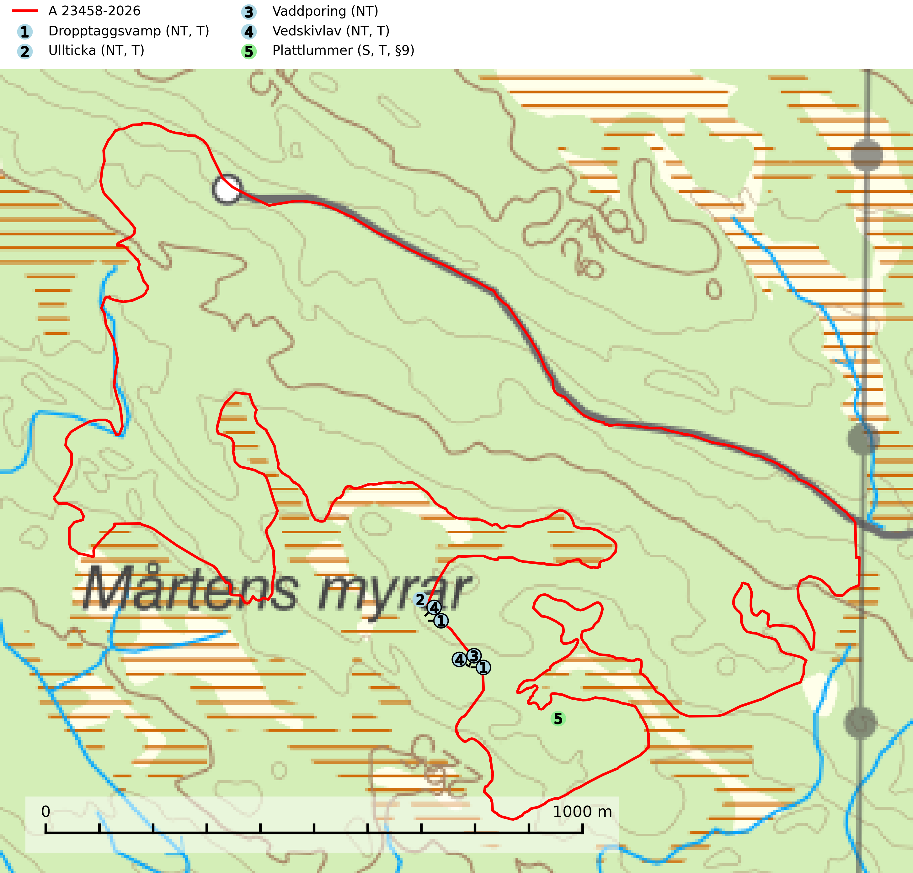
Figur 1. Fyndplatser för naturvårdsarter i och inom 18 meter från avverkningsanmälan. Markörer utan svart kant är placerade på fyndplatsen. Markörer med svart kant är placerade vid sidan av fyndplatsen har ett svart streck som visar fyndplatsens exakta position. Kartans mittpunktskoordinat är N 6733812, E 565969 i SWEREF 99 TM.
I och inom 18 meter från avverkningsanmälan finns fynd av 5 naturvårdsarter, varav 4 är rödlistade, 1 är fridlyst, 4 är typiska (T) och 1 är signalart (S): dropptaggsvamp (NT, T), ullticka (NT, T), vaddporing (NT), vedskivlav (NT, T) och plattlummer (S, T, §9). Se Figur 1.

Tillsynsbegäran
Vi begär härmed att Skogsstyrelsen fattar beslut enligt miljöbalken som säkerställer att skogens höga naturvärden bevaras samt att EU-lagstiftning efterlevs och att artskyddsbrott förhindras.
Vi önskar även ta del av de ställningstaganden och beslut som myndigheten meddelar till följd av aktuell avverkningsanmälan och föreningens inlaga (se 34 § förvaltningslagen).

Naturvårdsarter och fridlysta arter
Nedan följer beskrivningar av de naturvårdsarter och fridlysta arter som har sina livsmiljöer och växtplatser i den avverkningsanmälda skogen. De påträffade naturvårdsarterna är ett tydligt kvitto på att det rör sig om en skog med höga naturvärden.
Dropptaggsvamp (NT) bildar mykorrhiza med tall, främst i barrskog med trädkontinuitet, i magra, torra och ljusöppna lavtallskogar och i barrblandskogar med friskmossor och lingon i fältskiktet. Den totala populationen i landet har minskat och bedöms fortsätta minska till följd av slutavverkningar av tallskog. Det är högst oklart om arten långsiktigt kan etablera och reproducera sig i skogsbestånd som brukas med trakthyggesmetoder, markberedning, gödsling eller föryngring med förädlat plantmaterial. Uppfyller kriterierna för att bli rödlistad på grund av ny kunskap som visar att en större andel av populationen än tidigare bedömt är knuten till kontinuitetsbarrskog. Minskningstakten för den svenska populationen bedöms vara nära gränsvärdet för Sårbar (VU). Dropptaggsvamp är typisk art för 9010 Taiga (SLU Artdatabanken, 2026).
Ullticka (NT) är knuten till restbestånd av barrnaturskog och förekommer med ett tydligt optimum i orörda eller måttligt påverkade gamla granskogar där det föreligger viss kontinuitet av grov död ved. Ullticka är en bra signalart inom hela sitt utbredningsområde och i södra Sverige är den sällsynt och en god signalart för skyddsvärda granskogsmiljöer. Den hotas av avverkning och fragmentering av naturskog och äldre granskog med lång trädkontinuitet. På ullticka kan ibland ulltickeporing (VU) påträffas - det är en sällsynt ticka som nyligen delats upp i de tre olika arterna ulltickeporing Skeletocutis brevispora (VU), Skeletocutis delicata (VU) och Skeletocutis exilis (NT). Ullticka är typisk art för 9010 Taiga, 9050 Näringsrik granskog och 9030 Landhöjningsskog (SLU Artdatabanken, 2026; Nitare & Skogsstyrelsen, 2019; Miettinen & Niemelä, 2018).
Vaddporing (NT) är en brunrötande vednedbrytare som hittas på undersidan av liggande murken tallved i olika former. Substratet utgörs framför allt av den typ av hård, kådimpregnerad och ofta kolad tallved som skapas i brandpräglad skog. Vedtypen nybildas i mycket liten omfattning och det är sannolikt att arten upplever en utdöendeskuld. För att garantera artens fortlevnad bör man både säkra att artens växtplatser hålls intakta samt att långsiktigt säkerställa att ny ved tillkommer, allra helst i omedelbar anslutning till artens växtplatser. Skoglig gallring och annat uttag av virke innebär ett hot mot arten (SLU Artdatabanken, 2024).
Vedskivlav (NT) växer på gammal, torr, exponerad, hård kärnved av framförallt tall i naturskogsartade bestånd. Avverkning av tallskog av naturskogskaraktär med spår av återkommande bränder är ett hot. Mängden lämplig ved att växa på för vedskivlav minskar, dels på grund av naturlig nedbrytning men framförallt på grund av att de förstörs i samband med slutavverkningar, gallringar och markberedning. Tall- och blandbarrskogar av naturskogskaraktär med spår av återkommande bränder bör skyddas. Vedskivlav är typisk art för 9010 Taiga (SLU Artdatabanken, 2024).
Plattlummer (§9) växer främst i ljusöppna sandtallskogar eller annan gles, torr och brandpräglad hedbarrskog. Den är mest frekvent i olika typer av naturskogar och kontinuitetsskogar och missgynnas markant av slutavverkning och maskinell markberedning. Söder ut i landet förekommer de närstående arterna cypresslummer (EN, §8) och mellanlummer (NT, §9), vilka båda omfattas av EU:s art- och habitatdirektiv. Plattlummer är typisk art för 9010 Taiga och 2320 Rissandhedar (Nitare & Skogsstyrelsen, 2019; SLU Artdatabanken, 2026).

